**Chapitre 2**

Le fonctionnement des marchés sur lesquels l'entreprise intervient

Marché définition : le marché d’un bien ou d’un service est le lieu (réel ou fictif) de confrontation de l’offre (vendeurs) et de la demande (les acheteurs) de ce bien ou de ce service, et fonctionnant selon la loi de l’offre et de la demande. Quand il y a échange il y a marché.

1. Caractéristiques et rôle du marché

Il y a autant de marchés qu’il y a de biens économiques susceptibles de faire l’objet d’échanges.

On peut distinguer :

* Les marchés de biens et services : échange de biens (matériels) et services (immatériels).



* Le marché du travail (échange de la force du travail contre un salaire monétaire). C’est le lieu de confrontation de la demande de travail qui émane des employeurs et de l’offre de travail provenant de demandeurs d’emplois. La rencontre se concrétise par la détermination d’un salaire (prix du travail) en échange d’un emploi.
* Le marché des capitaux (des fonds sont offerts en échange de titres : actions, obligations…). C’est le lieu de rencontre entre des agents qui disposent d’une épargne disponible (ACP agents à capacité de financement) avec des agents qui souhaitent emprunter (agents à besoin de financement).



**Le prix**

Dans une économie de marchés en concurrence, les offreurs et les demandeurs de biens et services, de travail, ou de capitaux se confrontent pour déterminer les conditions de leur échange. Le prix est exprimé grâce à une monnaie utilisée pour mesurer la valeur de biens échangés et faciliter les échanges

* Le prix est fixé selon la loi de l’offre et la demande :

Sur **le marché des biens et services**, l'offre désigne l'ensemble des productions proposées à la vente pour un certain prix. L'objectif des offreurs est de vendre à un prix qui permet de réaliser le bénéfice (le profit) le plus élevé possible.

Sur le marché des biens et services, la demande désigne la quantité de produits que les acheteurs sont prêts à se procurer pour un certain prix. L'objectif des acheteurs est d'acquérir les produits aux prix les plus favorables possibles (théoriquement les plus bas), compte tenu de la contrainte constituée par le montant de leurs ressources.

La formation des prix :

les acheteurs ou demandeurs recherchent en général, les prix les plus bas possible, il s'ensuit que, lorsque le prix d'un bien ou service baisse, la demande de ce bien ou service va augmenter. La demande est une fonction décroissante du prix, ainsi, plus le prix d'un bien ou service augmente, plus la demande de ce bien ou service diminue. Contrairement à la demande, l'offre est une fonction croissante: plus le prix est élevé, plus les entreprises offrent une quantité importante. Cela tient à ce que des prix plus élevés augmentent les profits des entreprises.

Le prix varie selon les variations de l’offre et de la demande .



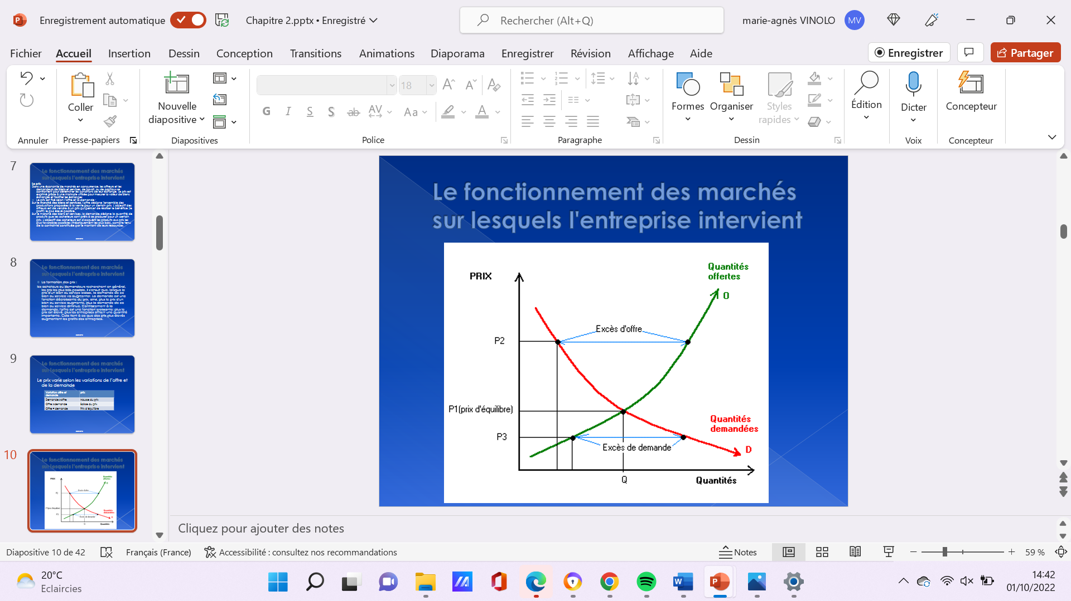

* Le prix est un **indicateur de rareté d’un bien ou d’un service** : un prix élevé signale que le produit existe en quantité limitée. Ex des nouvelles technologies
* Le prix est un **signal sur la situation du marché** : un prix élevé, signale que l’activité est rentable. Cela encourage d’autres entreprises à rejoindre le secteur.
* Le prix est un **processus de rationnement** : si la demande pour un bien augmente, le prix va donc augmenter et la quantité demandée va être réduite (rationnement).
* Le prix est souvent une **variable déterminante dans la prise de décision**. Pour prendre des décisions, les agents économiques tiennent compte des coûts de l’opération envisagée, des avantages qu’ils escomptent obtenir de cette décision et du risque que les avantages obtenus ne soient pas à la hauteur du coût.

Le prix est un **mécanisme incitatif** : si la demande pour un bien augmente, le prix va donc augmenter incitant les entreprises existantes à produire plus.

La fixation du prix selon la nature du marché :

* Marché concurrentiel : le nombre de vendeurs et et d’acheteurs est tel qu’aucun des intervenants ne peut influencer le prix pratiqué. Le prix du marché ne se négocie pas.
* Le monopole : (ex: la SNCF) l’entreprise fixe elle même son prix en tenant compte de la demande , elle doit arbitrer entre produire une grande quantité de produits vendus à faible prix ou une petite quantité vendue à un prix élevé.
* L’oligopole (ex téléphonie mobile) offre de quelques entreprises et multitude de demandeurs 2 solutions : affrontement avec les concurrents ou entente sur les prix du marché.
* Le rôle du prix dans les décisions des agents :
* - Influence de la variation du prix sur les décisions des consommateurs:

**L’effet de substitution** : face à l’augmentation du prix d’un bien, le consommateur substitue le produit le moins cher au produit le plus cher.

**L’effet revenu** : la baisse du prix augmente le pouvoir d’achat du revenu du consommateur. Cette hausse de revenu peut être consacrée à augmenter la consommation d’autres produits.

- l’influence du prix sur le comportement des producteurs :

Les producteurs font un choix entre les biens à produire en fonction du prix. **Si le prix d’un bien est suffisamment élevé pour qu’ils dégagent un profit suffisant, ils produiront ce bien.**

Les prix orientent les producteurs vers l’utilisation des facteurs de production les moins chers. Ainsi, **ils peuvent substituer du capital au travail s’ils jugent le prix du travail trop élevé par rapport à celui du capital.**

Lorsque le **prix d’un bien augmente**, les **offreurs sont incités à augmenter leur offre pour augmenter leur profit**. De nouveaux offreurs sont attirés sur le marché, d’où une augmentation des quantités offertes.

Lorsque le **prix d’un bien baisse**, **les producteurs dont les coûts de revient sont élevés par rapport au prix du marché ne produiront plus ce bien**.

**2) Le fonctionnement du marché et la coopération de l’entreprise avec ses concurrents**

**A)Le marché doit respecter certaines règles de fonctionnement**

* La concurrence sans entrave
* La transparence de l’information
* La confiance réciproque entre les offreurs et les demandeurs

**La concurrence sans entrave**

L’économie de marché est indissociable de la liberté de la concurrence. La loyauté de la concurrence est une condition d’équité dans la compétition que se livrent les entreprises .

La concurrence pure et parfaite(CPP) est un modèle théorique, dans les faits il n’en n’est pas ainsi.



Quelques précisions :

Atomicité du marché : le nombre d’offreurs et de demandeurs sur le marché est tellement important qu’aucun d’entre eux ne peut voir de position dominante et influencer le fonctionnement du marché

Absence de barrières à l’entrée du marché permet aux agents économiques de choisir librement et sans contraintes le marché sur lequel ils souhaitent intervenir.

La transparence de l’information

L’information (sur le prix, sur la qualité… des biens et services échangés) est

essentielle à la prise de décision des agents économiques. Toute difficulté d’accès à l’information et un manque de fiabilité de l’information conduisent les agents économiques à des appréciations erronées et/ou à des décisions faussées.

La mobilité des facteurs de production :

les facteurs de production comme le travail et le capital se déplacent pour que chaque entreprise puisse profiter des mêmes conditions de production

* La confiance réciproque entre les offreurs et les demandeurs

Pour que le marché puisse fonctionner il est indispensable qu’il existe une confiance mutuelle entre les intervenants sur le marché

**B) La coopération de l’entreprise avec ses concurrents**

Dans la réalité les conditions théoriques du fonctionnement concurrentiel sont peu respectées.

La plupart des entreprises cherchent à influencer le marché à leur avantage, soit en se différenciant de leur concurrents, soit en élaborant des stratégies de coopération avec eux. En effet, l’entreprise peut coopérer avec une ou plusieurs autres entreprises, tout en restant juridiquement indépendante. Chacune des entreprises engage une partie de ses ressources pour réaliser un projet commun. Cette collaboration peut se faire entre entreprises concurrentes (**alliance**) ou non concurrentes (**partenariat**). Elles peuvent réaliser des produits différents, des produits spécifiques ou des produits communs aux différentes compétences.

Ex : grâce à **un partenariat** entre BMW et Siemens création d’une autoroute pour relier Munich , Numremberg et Leipzig. Avec le déploiement de 8 bornes de recharge fournies par Siemens.

Ex : **alliance** entre Auchan et Super U pour faire face à la guerre des prix initiée par des enseignes telles que Carrefour et Leclerc. Le nouvel ensemble dispose d’un pouvoir de négociation plus important et peut ainsi négocier plus facilement auprès des fournisseurs (commandes groupées). Car en achetant moins cher, on peut revendre moins cher ou augmenter les marges.

**Avantages :**

* profiter d'effets de synergie
* rechercher des complémentarités : ressources humaines technologiques et financières
* Partage des risques et des couts
* L’accord peut être rompu plus facilement qu’en cas de croissance externe

**Risques :**

* fuite des technologies
* développement des comportements opportunistes
* le projet peut échouer si le partenaire modifie sa stratégie

NB: mais attention lorsque l’objectif de la coopération est de manipuler les informations disponibles pour fausser les choix des agents économiques elle est interdite (ex lorsque 2 entreprises s’allient pour bloquer artificiellement les prix ou fausser les informations sur les produits)

**3) Les dysfonctionnements du marché**

Les dysfonctionnements des marchés sont coûteux pour les consommateurs en termes de quantités de biens disponibles et en terme de prix à payer. Les dysfonctionnements peuvent concerner l'information relative aux biens échangés ou le comportement des offreurs.

**L'asymétrie d'information** : certains marchés sont caractérisés par une asymétrie d'information. C'est une situation où les acheteurs connaissent mal la qualité d'un bien qu'ils envisagent d'acquérir. Les vendeurs vont tenter de leur proposer le bien à un prix excessif. Dans ces conditions, les acheteurs ne font plus confiance aux vendeurs puisqu'un prix élevé n'est plus synonyme de qualité. D'où l'élimination des bons produits et la réduction des échanges.

* Les barrières à l’entrée :

Une barrière désigne un obstacle qui rend difficile ou impossible l’implantation d’une entreprise sur le marché.

Il existe de nombreuses barrières à l’entrée :

Les barrières légales ou réglementaires : obligation de respecter une réglementation ou des procédures longues, complexes et coûteuses (normes sanitaires, normes de sécurité)par exemple des droits de douane, normes de qualité ISO 9005, autorisation de mise sur le marché (médicaments)...

Les barrières financières ou économiques :

L’implantation sur un marché demande des besoins en capitaux ou des économies d’échelle particulièrement conséquents .

Les besoins de **capitaux** : pour produire, il faut investir. Or, les entreprises ne disposent pas toutes des moyens financiers indispensables pour rivaliser avec leurs concurrentes déjà en place.

Pour être compétitive, l’entreprise nouvelle sur le marché doit parvenir à produire (et à vendre) d'emblée au moins autant que ses concurrents déjà installés, ce qui est un sérieux pari, ou, à défaut, accepter de vendre à perte jusqu'à ce qu'elle parvienne à produire autant que les autres.   
On entend par « **économies d'échelle** », avoir la capacité à produire un plus grand nombre d’unités de façon à baisser les coûts unitaires et donc les prix, et parvenir à une taille optimale qui mettrait l’entreprise au niveau de ses principaux rivaux.

Les barrières stratégiques:

Une situation de monopole voire un pouvoir de marché peut résulter de la décision stratégique d’une ou plusieurs entreprises présentes sur ce marché.

Le pouvoir de marché peut résulter du comportement des concurrents :

* Entente explicite : fusion ou constitution d’un cartel, partage géographique du marché entre multinationales.
* entente implicite : firme barométrique les prix servent de référence aux autres producteurs avec possibilité de changement de tarifs en cas de changements de conditions de couts , de conjoncture.

Les barrières technologiques : nécessité de maîtriser une technologie ou de détenir des brevets.

**Les concentrations excessives** : les concentrations sont des regroupements d'entreprises concurrentes dans le but de réduire le nombre de concurrents sur un marché. Elles peuvent conduire à la constitution d’un monopole (un seul offreur qui contrôle le marché) ou d'un oligopole (un nombre réduit de concurrents qui se partagent un marché).

**L’Etat intervient pour limiter les dysfonctionnements** en :

* Veillant à la fiabilité de l’information
* Instaurant un climat de confiance ex : Visale caution location
* En faisant respecter les règles de concurrence via l’autorité de la concurrence

**4) Les externalités**

**Une** **externalité** (ou effet externe) il y a externalité lorsqu'un individu ou une entreprise réalise une action qui affecte directement d'autres individus ou entreprises mais pour laquelle il/elle ne paie ni ne reçoit aucune compensation.



Le problème posé par les externalités est qu’elles ne sont pas prises en compte par le marché :

* Les activités positives ne sont pas encouragées ;
* Les activités négatives ne sont pas retenues pour inciter les entreprises à les diminuer.

Seul l’Etat peut intervenir pour pallier cette défaillance du marché.

L'Etat peut contrôler les activités génératrices d'externalités négatives par :

- La réglementation (ex : normes)

- Des incitations fiscales

- La création d'un marché particulier (ex : marché du CO2)



Les besoins d